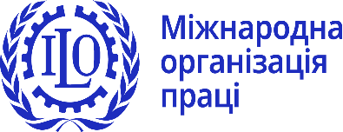 | 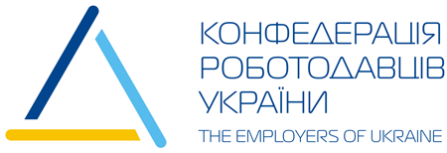 | 

Як українському бізнесу убезпечити себе від використання примусової праці?
13 грудня 2022р. (9.30 – 13.00 за київським часом)

м. Київ  проводиться на он-лайн платформі Zoom | Переклад:  українська, англійська

Мета:
- Актуалізувати інформованість роботодавців про явище примусової праці і її ознаки та засоби протидії застосуванню примусової праці;
- Представити Керівні принципи для роботодавців України у сфері запобігання застосуванню примусової праці;
- Оголосити про започаткування національної ініціативи «Україна без примусової праці» та закликати український бізнес приєднуватися до неї через дотримання на практиці Керівних принципів.

ПРОГРАМА

9.30 – 10:00 | Реєстрація учасників. Технічне налаштування
10:00 – 10:15 | Відкриття  Вступні слова  Мірошниченко Олексій, Президент Конфедерації роботодавців України  Друмеа Юлія, спеціалістка з питань діяльності роботодавців, МОП Будапешт (tbc)  Кузовий Юрій, Директор директорату праці та зайнятості Міністерства економіки України
10:15 – 10:45 | Примусова праця та торгівля людьми: ознаки, тенденції, методи боротьби  Дудаш Жолт, Менеджер проєкту МОП за фінансування ЄС “На шляху до безпечної, здорової та задекларованої праці в Україні”
10.45 – 11:00 | Питання/відповіді
11:15 – 11:30 | Глобальна бізнес-мережа МОП з недопущення примусової праці  Моллер Хенрік, Старший спеціаліcт, Бюро МОП з питань діяльності роботодавців
11:30 – 11:45 | Кава пауза
11:45 – 12:15 | Презентація Керівних принципів  Степаненко Олена, Експертка
12:15 – 12:30 | Питання/відповіді, обговорення Керівних принципів учасниками заходу
12.30 – 12.35 | Презентація відео
12.35 – 13.00 | Планування наступних кроків, завершення зустрічі  Мірошниченко Олексій, Президент Конфедерації роботодавців України  Дудаш Жолт, Менеджер Проєкту МОП за фінансування ЄС “На шляху до безпечної, здорової та задекларованої праці в Україні”

